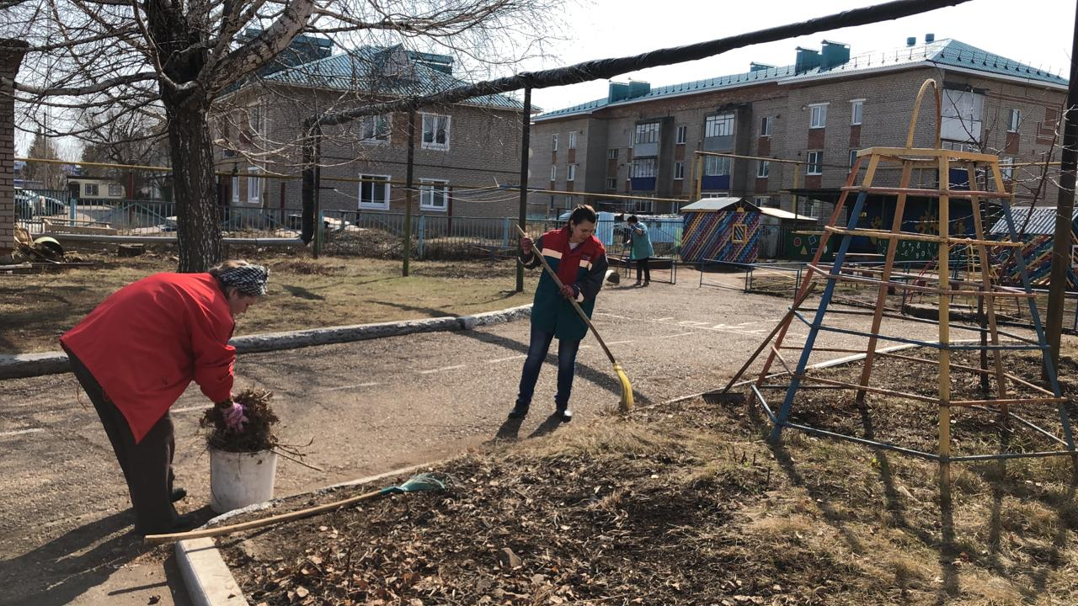
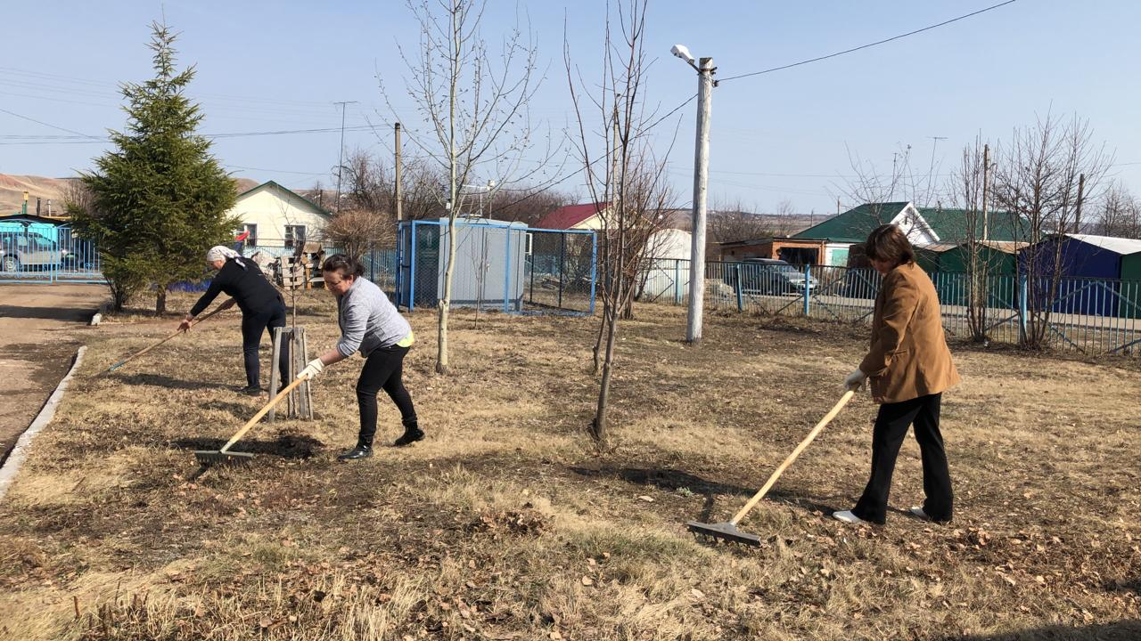
13.04.2022 в Детском саду прошли традиционные мероприятия по очистке территорий в рамках санитарно-экологического двухмесячника и республиканской акции «Эковесна 2022». Сотрудники МБДОУ убирали территорию детского сада, очищали участки от старого сухостоя, подметали территорию , за территорией убирали мусор.

